螺栓型曲线滚轮轴承
螺栓型曲线滚轮轴承是常州市海山轴承有限公司新进研发的一种滚针轴承，目前在工艺上以及产品质量上已然走在国内同行业的前列。
螺栓型曲线滚轮轴承一般为满装滚子结构，少许部分为满装滚针结构，螺栓轴滚道部位经过淬火，为避免应力集中，滚轮的厚壁外圈外表面为弧形。外圈有两个整体挡边，轴向由滚子滚针引导。螺栓轴头部和压装的侧挡圈通过滚子为外圈提供轴向支承。
曲线滚轮轴承适合较重的径向负荷，由于外圈是由滚子来轴向引导，该轴承也能承受较重的轴向负荷，允许相对高速的运行。但是由于是满装滚子，需要经常补充润滑脂，可以通过芯轴两端以及芯轴体上的孔来加注润滑剂。
型号分类：
1）基本型NUKR系列
螺栓轴型曲线滚轮NUKR系列为满装双列圆柱滚子结构。目前公司在生产的型号有NUKR35、NUKR40、NUKR47、NUKR52、NUKR62、NUKR72、NUKR80、NUKR90
2）偏心套NUKRE系列
螺栓轴型曲线滚轮NUKRE系列和NUKR系列类似均为满装双列圆柱滚子结构，唯一不同的是NUKRE系列在螺栓轴上有一个偏心套。目前公司在生产的生产的型号有NUKRE35、NUKRE40、NUKRE47、NUKRE52、NUKRE62、NUKRE72、NUKRE80、NUKRE90
3）双滚道PWKR系列
螺栓轴型曲线滚轮PWKR系列和NUKR系列类似，均为满装双列圆柱滚子结构，唯一不同的是PWKR的外圈为双滚道，两列滚子是分开的。目前公司在生产的型号有PWKR35.2RS PWKR40.2RS PWKR47.2RS PWKR52.2RS PWKR62.2RS PWKR72.2RS PWKR80.2RS PWKR90.2RS
4）带侧滚轮NUKRA系列
NUKRA系列和NUKR系列外形类似，区别是NUKRA为双头螺栓，而且在螺栓轴尾部增加了一侧滚轮，从而导致结构发生变化，NUKRA为单列满装圆柱滚子结构。目前公司正常生产的型号有NUKR35A NUKR40A NUKR47A NUKR52A NUKR62A NUKR72A NUKR80A NUKR90A
5）KR系列
KR系列曲线滚轮轴承为滚针保持架组件轴承，外圈经由螺栓上的挡边和固定在螺栓上的挡圈被轴向引导，可以承受较重的载荷和中转速。由于轴承内部有较多的贮脂空间，所以润滑周期得延长。KR和NUKR类似，不同的是KR两端均有挡圈，而NUKR只有一端有挡圈。
目前公司正在生产的型号有KR16 KR16PP KR19 KR19PP KR22 KR22PP KR26 KR26PP KR30 KR30PP KR32 KR32PP KR35 KR35PP KR40 KR40PP KR47 KR47PP KR52 KR52PP KR62 KR62PP KR72 KR72PP KR80 KR80PP KR90 KR90PP

6）KRV系列
KRV系列曲线滚轮轴承为满装滚针轴承，外圈经由螺栓上的挡边和固定在螺栓上的挡圈被轴向引导，可以承受较重的载荷但较低的转速，但必须经常添加润滑脂。
KRV和NUKR类似，不同的是KRV两端均有挡圈，而NUKR只有一端有挡圈。 目前公司在生产的型号有KRV16PP KRV19PP KRV22PP KRV26PP KRV30PP KRV32PP KRV35PP KRV40PP KRV47PP KRV52PP KRV62PP KRV72PP KRV80PP KRV90PP
7）KRE系列
目前公司正在生产的型号有KRE16 KRE16PP KRE19 KRE19PP KRE22 KRE22PP KRE26 KRE26PP KRE30 KRE30PP KRE32 KRE32PP KRE35 KRE35PP KRE40 KRE40PP KRE47 KRE47PP KRE52 KRE52PP KRE62 KRE62PP KRE72 KRE72PP KRE80 KRE80PP KRE90 KRE90PP
8)英制滚轮轴承CF系列
目前公司正在生产的型号有CF6R CF6 CF6UUR CF6UU CF8 CF8R CF8UUR CF8UU CF10R CF10 CF10UUR CF10UU CF12R CF12 CF12UUR CF12UU CF16R CF16 CF16UUR CF16UU CF18R CF18 CF18UUR CF18UU CF20R CF20 CF20UUR CF20UU CF20-1R CF20-1 CF20-1UUR CF20-1UU CF24R CF224 CF24UUR CF24UU CF24-1R CF24-1 CF24-1UUR CF24-1UU CF30R CF30 CF30UUR CF30UU CF30-1R CF30-1 CF30-1UUR CF30-1UU CF30-2R CF30-2 CF30-2UUR CF30-2UU

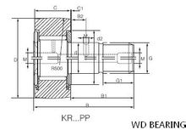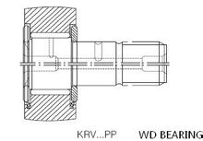

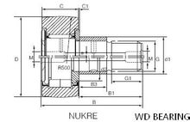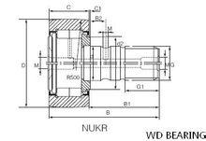

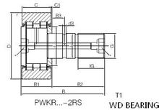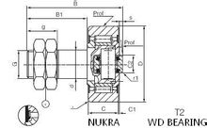

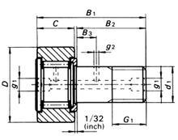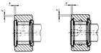
CF CFR CFUU CFUUR

